1、提交订单的时候相应太慢..导致重复提交..还有注册会员时候也是相应太慢.导致二次注册..  
  
  
2、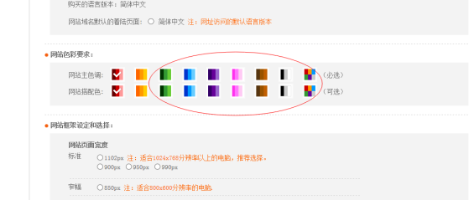点击颜色没反应

3、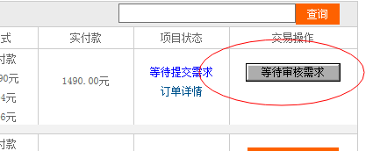本来应该是橙色的

4、提交资料的时候只提交了LOGO，其他的文件都没提交..就通过了..  
5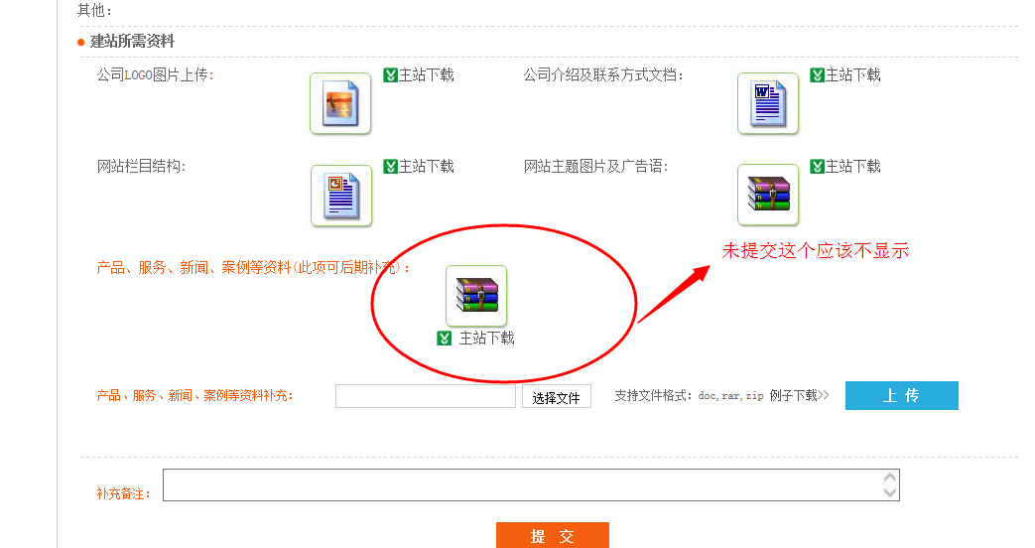  
  
6/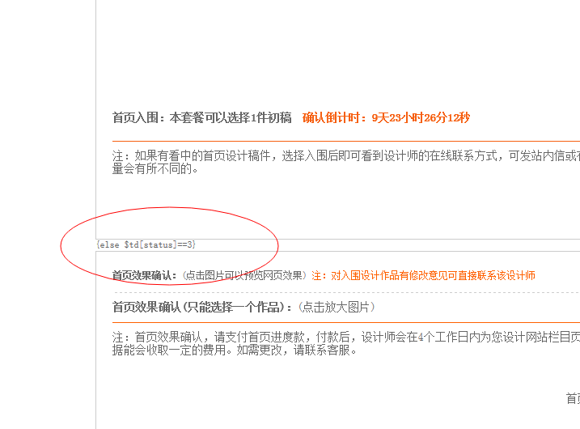乱码